

PAULO SÉRGIO VIEIRA

APLICAÇÃO E-LEARNING PARA ALUNOS COM POUCO TEMPO DISPONÍVEL

LAVRAS
MINAS GERAIS – BRASIL
2016
PAULO SÉRGIO VIEIRA

APLICAÇÃO E-LEARNING PARA ALUNOS COM POUCO TEMPO DISPONÍVEL

Monografia apresentada ao Colegiado do Curso de Sistemas de Informação, para obtenção do título de Bacharel em Sistemas de Informação.

Orientador
Prof. Dr. Joaquim Quinteiro Uchôa
Coorientador
BSc. Elias Bruno de Castro Lasmar

LAVRAS
MINAS GERAIS – BRASIL
2016

Dedico este trabalho, primeiramente, a Deus que tem me guiado durante toda esta jornada; aos meus pais, Rodantino e Dinea pelo exemplo, sacrifícios, carinho, amor e por tudo que fizeram para que eu atingisse meus objetivos; ao meu irmão Fábio e à minha namorada Fernanda por todo carinho e compreensão.

AGRADECIMENTOS
Agradeço a meus pais, meu irmão, minha namorada que sempre acreditaram e me incentivaram a seguir em frente me apoiando e dando forças para que eu não desista de meus objetivos.
Ao professor Joaquim Uchôa e ao Elias Lasmar pelo conhecimento, orientação, incentivo, críticas e sugestões que ajudaram a construir este trabalho.
Aos companheiros de trabalho do Lemaf pela oportunidade de aprendizado e companheirismo em todos os momentos, tanto dentro como fora do ambiente de trabalho.
Aos companheiros de trabalho da Devex, onde tive meu primeiro emprego atuando na área de programação, agradeço por toda paciência, companheirismo e ensinamentos.
Aos meus amigos de república e de curso que tive a honra de conhecer e que contribuíram para a conclusão deste trabalho.

RESUMO
Pretendeu-se neste trabalho demostrar a importância de ferramentas tecnológicas de apoio ao ensino e apresentar uma abordagem geral sobre o e-learning, levando em consideração a falta de tempo disponível para estudo das pessoas.
Para tal, foi realizado um estudo na literatura sobre e-learning e ferramentas de ensino a distância. Avaliou-se que o estudo permitiu a ampliação teórica de conhecimento sobre o tema, sendo possível a elaboração de uma pesquisa aplicada a alunos e professores a respeito de estudos e tecnologia, fornecendo conhecimento necessário para validar a finalidade da aplicação chamada Questionar. Após o estudo sobre tema e a validação da finalidade da aplicação foram definidas as tecnologias que seriam utilizadas no desenvolvimento.
Com as etapas anteriores concluídas, foram definidas as funcionalidades da aplicação e planejou-se o desenvolvimento da mesma, de modo que, ao final, foi apresentada uma aplicação de e-learning voltada a pessoas com pouco tempo disponível e com vontade de adquirir novos conhecimentos.
Palavras chave: EaD, E-leaning, Estudos, Pouco Tempo, Conhecimento, Desenvolvimento de Software.

SUMÁRIO
LISTA DE FIGURAS 8
INTRODUÇÃO 9
1.1. Contextualização e Motivação 9
1.2. Objetivo e Estrutura do Trabalho 10
2. REVISÃO DE LITERATURA 11
2.1. E-learning 11
2.2. E-learning, assíncrono e síncrono 13
2.3. Formato Educacional 14
2.4. Tempo e Qualidade 14
2.5. Volume de informações 15
3. METODOLOGIA 15
3.1. Tipo de pesquisa 15
3.2. Tecnologias utilizadas 16
3.2.1. Microsoft .NET Framework 16
3.2.2. C# 16
3.2.3. Microsoft Visual Studio 17
3.2.4. PostgresSQL 17
3.2.5. IIS (Internet Information Services) 18
3.2.6. NHibernate 18
3.2.7. Outras tecnologias utilizadas 18
3.3. Procedimentos Metodológicos 18
3.4. Arquitetura de Programação 19
3.5. Estrutura do Banco de Dados 20
3.5.1. Public 20
3.5.2. Security 21
4. RESULTADOS 21
4.1. Pesquisa através de questionários 22
4.2. Página inicial autoexplicativa 23
4.3. Cadastro de Alunos 24
4.4. Cadastro de Professores 25
4.5. Área do Professor 26
4.5.1. Cadastro de Cursos 26
4.5.2. Listagem de Cursos Cadastrados 27
4.5.3. Cadastro de Questões 27
4.5.4. Listagem de questões cadastradas 29
4.5.5. Informações sobre cursos, alunos e questões disponíveis para o professor. 30
4.5.6. Envio de lembrete por e-mail para alunos 31
4.6. Área do Aluno 31
4.6.1. Busca e inscrição no Curso 31
4.6.2. Respondendo a Questão diária 32
5. CONCLUSÕES 33
5.1. Novas Funcionalidades 34
5.2. Trabalhos Futuros 35
REFERÊNCIAS BIBLIOGRÁFICAS 36
APÊNDICES ..................................................................................................................38
APÊNDICE A. Perguntas e Resultados do questionário realizado com alunos ......39
APÊNDICE B. Perguntas e Resultados do questionário realizado com professores. ......................................................................................................................................... 43

LISTA DE FIGURAS
Figura 2-1 - Sistemas de Gestão da aprendizagem (Prompt Cloud, 2016). 12
Figura 2-2 - Como os Sistemas de Criação de Conteúdos funcionam (HR Infocare, 2016). 13
Figura 4-1 - Cadastro de alunos 25
Figura 4-2 – Cadastro de professores 26
Figura 4-3 - Cadastro de cursos 27
Figura 4-4 - Listagem de cursos 27
Figura 4-5 – Cadastro de Questões 28
Figura 4-6 – Listagem de Questões cadastradas 29
Figura 4-7 - Informações sobre cursos, alunos e questões disponíveis para o professor. 31
Figura 4-8 – Busca por cursos 31
Figura 4-9 – Inscrição no curso 32
Figura 4-10 – Respondendo a questão diária 33

INTRODUÇÃO

Contextualização e Motivação
Educação e tecnologia evoluem constantemente, gerando novas formas de transmissão de conhecimento e novas técnicas de ensino e de aprendizagem. Um exemplo é o e-learning que corresponde a um modelo de ensino não presencial suportado por tecnologia e que está em constante evolução, assim como as necessidades dos alunos e professores.
Atualmente com o grande número de computadores, smartphones e notebooks, o e-learning tem se popularizado já que algumas de suas vantagens são a redução do tempo de aprendizado, redução de custos e sua grande capacidade de inclusão social. Pessoas de diferentes regiões, diversas idades, variadas classes sociais e até mesmo com necessidades especiais podem ter acesso a um sistema educacional através da internet.
Visando os pontos citados acima, este trabalho apresenta o desenvolvimento de uma aplicação de e-learning que não irá sobrecarregar o aluno e que também poderá ser utilizada por pessoas com pouco tempo disponível para os estudos.
Grande parte das universidades brasileiras oferecem uma porcentagem de seus cursos a distância e até mesmo as que não ofertam estes cursos fazem uso de alguma ferramenta de ensino a distância.
Isso gera uma grande demanda por aplicações de apoio ao ensino, tanto para pessoas que já estão na universidade quanto para pessoas que apenas querem obter mais conhecimento.
A realização deste projeto foi motivada, principalmente pelo fato de que pessoas alegam não terem o hábito de estudar diariamente por falta de tempo. Várias pessoas não se inscrevem em cursos online porque não tem tempo ou disposição para se dedicar a um novo estudo.

Objetivo e Estrutura do Trabalho
Neste trabalho, o objetivo é estudar, analisar, desenvolver e apresentar um software educacional (e-learning) voltado a pessoas com pouco tempo para se dedicar aos estudos, fazendo com que estas pessoas possam aprender tópicos de interesse a partir de questões diárias.
A finalidade deste sistema é ensinar e testar o conhecimento de estudantes a partir de uma ou mais áreas de conhecimento escolhidas por eles, fazendo com que frações diárias de conhecimento atuem de forma efetiva no seu aprendizado.
Outro objetivo é o auxílio aos professores para que possam ter um feedback rápido em relação ao que seus alunos estão aprendendo através de relatórios com as respostas de seus mesmo que são fornecidas diariamente.
Visando atingir o objetivo principal, alguns objetivos específicos são requeridos, entre eles:
- Fazer uma pesquisa com professores e alunos para verificar as necessidades em relação a ferramentas de ensino;
- Investigar conceitos, técnicas e processos a respeito de aplicações e-learning;
- Definir melhores tecnologias para desenvolvimento desta aplicação;
- Criação de protótipos da aplicação;
- Realizar o desenvolvimento das telas e lógica da aplicação;
- Hospedagem e testes com a aplicação de e-learning;
No capítulo 2 serão introduzidos os conceitos necessários para o entendimento do leitor. Será apresentado o conceito de e-learning e alguns aspectos, tipos e formatos do mesmo.

REVISÃO DE LITERATURA
O desenvolvimento da internet, e particularmente o de ferramentas cada vez mais eficientes para comunicação e interação humana, possibilitam a aprendizagem ativa e colaboradora em rede com a criação de espaços virtuais que se integram a processos docentes de caráter presencial (JARDINES MENDEZ, et al., 2005).

E-learning
Métodos de ensino-aprendizagem vêm, atualmente, passando por uma grande revolução devido às necessidades de locomoção e tempo que muitos alunos enfrentam. Esse tipo de impasse não é enfrentado apenas por estudantes, mas também é vivenciado por profissionais que necessitam de capacitação periódica. Torna-se, necessário então, criar mecanismos que possibilitem aos discentes e aos profissionais continuarem a aprender, mesmo estando fora da instituição de ensino. Para solucionar tais problemas, muitas instituições já adotam, há algum tempo, o EAD, conhecido também como e-learning. (DA SILVA, et al., 2010).
O e-learning, conforme Pimenta e Baptista (2004, p.100) possui duas grandes áreas que disponibilizam serviços e produtos:

- Os Sistemas de Gestão da Aprendizagem (do Inglês Learning Management Systems – LMS) podem ser descritos como aplicações para a web que concentram um conjunto de funcionalidades que permitem criar e gerir um espaço onde os formandos acedem a conteúdos do curso, interagindo com os professores e/ou outros alunos, etc.
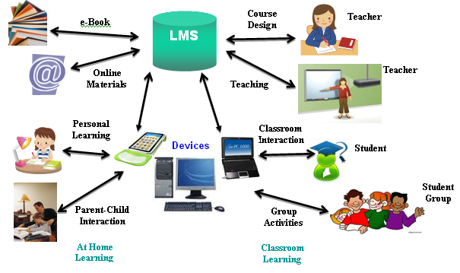
Figura 2-1 - Sistemas de Gestão da aprendizagem (Prompt Cloud, 2016).
- Os Sistemas de Criação de Conteúdos constituem um outro conceito autonomizado e podem descrever-se como ferramentas de autor especificamente orientadas para a produção de conteúdos digitais a ser posteriormente disponibilizados e explorados em ambiente de e-learning (isto é, ambientes suportados por sistemas de Gestão da Aprendizagem).
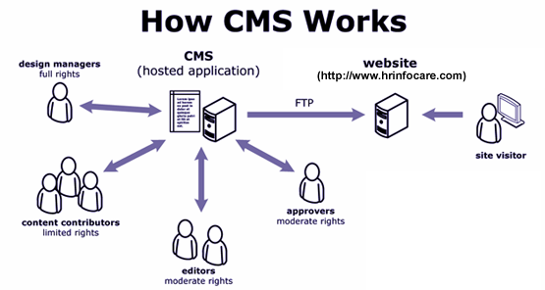
Figura 2-2 - Como os Sistemas de Criação de Conteúdos funcionam (HR Infocare, 2016).
Segundo Oliveira (2014), o e-learning é um sistema que permite um ensino acessível a todos, e sua utilização é lucrativa tanto para as empresas que prestam serviços quanto para os seus usuários. Barreiras como tempo e dinheiro não mais obstruem o acesso ao ensino. A partir de um dispositivo eletrônico que tenha acesso a internet, a grande biblioteca virtual se abre e permite ao seu leitor a imersão em um mundo repleto de informações.
Algumas desvantagens do e-learning, segundo DelVecchio e Loughney (2006), são que os alunos necessitam de um computador com acesso a internet. Eles terão que saber usar o editor de texto, o browser e o e-mail. Sem cumprir com esses pré-requisitos, o aluno não poderá aprender utilizando o e-learning.

E-learning, assíncrono e síncrono
Segundo Hrastinski (2008), existem dois tipos de e-learning, assíncrono ou síncrono. E-learning assíncronos são geralmente quando professores e alunos não estão online no mesmo tempo e utilizam e-mails, blogs, fóruns e etc. Já o e-learning síncrono geralmente utiliza videoconferência ou chat para comunicação de professores e alunos e eles tem que estar conectados ao mesmo tempo.

Formato Educacional
No caso específico do e-learning, um conceito fundamental a ser considerado envolve o fato de que não há sentido algum em se valer de um formato educacional alternativo para obter um resultado final inferior ao que se poderia obter no formato tradicional. Os esforços dos envolvidos nesse processo educacional devem ser comparados com os benefícios obtidos pelos participantes. Não há lógica no argumento de se "modificar" um processo educacional apenas por modificá-lo. Os expressivos números relacionados à educação, em termos, por exemplo, de egressos do ensino médio, em nossa sociedade clamam por processos educacionais alternativos: não há mistério nisso. Nesse ponto, a realidade brasileira se apresenta com desafios gigantescos, tanto em termos de volume de estudantes a serem capacitados, como em termos do tamanho de sua área geográfica (CORNACHIONE JR, et al.; 2007).

Tempo e Qualidade
Dois pontos são de extrema relevância ao se discutir e-learning e os mitos e distratores existentes: tempo e qualidade.
Em relação ao tempo, o aluno interessado deve ter consciência de que o e-learning não "cria" tempo em sua agenda para estudos complementares. Isso significa dizer que, se o indivíduo não se organizar para fazer suas leituras, exercícios, trabalhos, atividades em grupos, apresentações, entre outras tarefas, o aprendizado não acontecerá, independentemente do formato utilizado, seja ele tradicional ou e-learning.
Em relação à qualidade, como já mencionado, não se imagina que possa haver deterioração dos resultados do processo educacional. O que se espera é que os envolvidos (por exemplo: instrutores e alunos) se dediquem ao ambiente de e-Learning conforme o planejado e conforme suas necessidades individuais (CORNACHIONE JR, et al.; 2007).

2.5. Volume de informações
Estamos diante de um demasiado volume de informações disponíveis a cada dia. Nosso desafio educacional é saber organizar essas informações, dando prioridade ao que é mais importante para que sejam compreendidas e internalizadas. (Tarouco, et al.; 2004).
Segundo Braga (2012), manter a capacidade de se concentrar e fixar a atenção, selecionando os estímulos e informações que interessam, tornaram-se os grandes desafios desta era do conhecimento.
A tentativa de apreender muitas informações ao mesmo tempo prejudica a capacidade de fixação mnemônica dessas informações e, consequentemente, a consolidação do aprendizado.
A nossa capacidade de reter e consolidar estímulos e informações é limitada, mas nossa percepção não. Isso possibilita que a pessoa se ocupe com várias tarefas ao mesmo tempo, mas com perda da capacidade de processar adequadamente o que está fazendo.

METODOLOGIA

Tipo de pesquisa
Pode-se definir o tipo de pesquisa deste trabalho como pesquisa aplicada (tecnológica). Segundo Lakatos e Marconi (2007), uma pesquisa aplicada tem como característica fundamental o interesse na aplicação, utilização e consequências práticas dos conhecimentos. Seu objetivo é alcançar a inovação em um produto ou processo, frente a uma demanda ou necessidade preestabelecida.

Tecnologias utilizadas
A seguir, será descrito um pouco sobre as tecnologias utilizadas para o desenvolvimento desta aplicação.

Microsoft .NET Framework
O Microsoft .NET Framework (FRAMEWORK, 2015) é uma plataforma de desenvolvimento multilinguagem criada pela Microsoft. Este framework opera de forma a fornecer interoperabilidade entre diferentes linguagens através da CLR (Common Language Runtime) de forma similar a uma máquina virtual, utilizando os códigos compilados para CIL (Common Intermediate Language).
A FCL (Framework Class Library) oferece soluções que agilizam diversos fatores do desenvolvimento, como operações de acesso a banco de dados e criação de interfaces de usuário.

C#
C# (C#, 2015) é uma linguagem de programação orientada a objetos comumente utilizada em conjunto com o Microsoft .NET Framework. A sintaxe do C# se baseia na linguagem C e se assemelha muito ao Java por este fato. Linguagem muito utilizada para criar aplicativos de cliente do Microsoft Windows e aplicações Web.
O C# pode ser compilado para a CLR (Common Language Runtime) do Microsoft .NET Framework de forma a utilizar funcionalidades desenvolvidas em outras linguagens, como J# e Visual Basic .NET (CLI, 2015). O LINQ (Consulta Integrada à Linguagem) é uma funcionalidade da linguagem que fornece, através da chamada de funções, uma forma padronizada de acesso a dados internos e externos, fator que facilita o desenvolvimento de aplicações integradas a banco de dados.

Microsoft Visual Studio
O Visual Studio (STUDIO, 2015) é uma ferramenta feita pela Microsoft para desenvolvimento de software em diversas linguagens, oferece suporte ao Microsoft .NET Framework e diversas funcionalidades integradas a este framework. Esta ferramenta possui diversas versões e plugins que adicionam novas funcionalidades, desde a integração com ferramentas de controle de versão como o GIT até plataformas de suporte a equipes de desenvolvimento, como o Team Foundation Server.

PostgresSQL
O PostgreSQL (POSTGRESQL, 2015) é um sistema de banco de dados relacional de código aberto, que oferece suporte a diversos sistemas operacionais e possui interface de programação nativa em todas as linguagens mais utilizadas. Este SGBD (Sistema de Gerenciamento de Banco de Dados) dispõe de um avançado componente de manipulação de dados geográficos, o PostGIS (POSTGIS, 2015), que oferece diversas funcionalidades otimizadas para trabalhar com este tipo de dado.

IIS (Internet Information Services)
IIS (TechNet, 2016) é um servidor web criado pela Microsoft para seus sistemas operacionais para servidores. A função Servidor Web (IIS) é fornecer uma plataforma segura, fácil de gerenciar, modular e extensível para a hospedagem confiável de sites, serviços e aplicativos.

NHibernate
NHibernate é uma das soluções de Mapeamento objeto-relacional (ORM) para a plataforma de desenvolvimento Microsoft .NET, um framework que fornece o mapeamento do modelo relacional para a orientação a objeto. O NHibernate é livre e de código aberto, e é a versão portada do Java para o Microsoft .NET do Hibernate.

Outras tecnologias utilizadas
Para o desenvolvimento, também foram utilizadas outras tecnologias como o GIT, que é um sistema para controle de versão, o Trello para organização das tarefas, o Google docs para aplicação do questionário e o framework Unit Test para realizar testes automatizados na aplicação.

Procedimentos Metodológicos
O estudo teve início em janeiro de 2016, estendendo-se até o mês de junho de 2016. Foram utilizadas as instalações do Departamento de Ciência da Computação da Universidade Federal de Lavras.
O objetivo foi desenvolver uma aplicação de e-learning para pessoas com pouco tempo disponível. Para tal, procurou-se entender o assunto ao qual o sistema trata. Logo após, foi realizado um estudo sobre trabalhos já desenvolvidos envolvendo a teoria e o tema proposto, visando ampliar os conhecimentos.
Para verificar se o sistema realmente irá agregar valor a professores e estudantes, foram elaborados dois questionários sobre a utilização de tecnologias na educação, um questionário voltado para professores e o outro voltado para os estudantes.
Após a análise dos dados dos questionários e a validação da finalidade da aplicação, foram definidas as tecnologias e ferramentas utilizadas no desenvolvimento da aplicação de e-learning, a metodologia de trabalho e a arquitetura do sistema.
Para o projeto, foi utilizado a técnica de prototipagem de baixa fidelidade, ou seja, desenvolvimento de um protótipo básico da aplicação como referência para o desenvolvimento (implementação) do projeto.
Após a prototipagem, iniciou-se o desenvolvimento da aplicação de e-learnig. Foi utilizado o kanban, que é um quadro onde cartões que representam o trabalho e seguem um fluxo preestabelecido de estágios para organização das tarefas a serem executadas, o Microsoft Visual Studio como ferramenta de desenvolvimento (IDE) e a linguagem de programação C#.
Ao final, obteve-se a aplicação de e-learning pronta para o uso de alunos e professores.

Arquitetura de Programação
O sistema foi desenvolvido com orientação a objetos, e a arquitetura foi separada em quatro camadas:
- Interface de Usuário: Parte responsável pela exibição de informações do sistema e também por interpretar comandos do cliente, ou seja, esta camada é a visão do usuário final a aplicação;
- Aplicação: Essa camada não possui lógica de negócio. Ela é apenas uma camada fina, responsável por conectar a Interface de Usuário às camadas inferiores, neste caso, a camada de aplicação é feita de serviços que recebem os dados da camada de aplicação e fazem chamadas a camada de domínio;
- Domínio: Representa os conceitos, regras e lógicas de negócio. Aqui é onde está toda a lógica de negócio, como a lógica de cadastro de usuário, obtenção de questões por usuários, validações, etc.;
- Infraestrutura: Fornece recursos técnicos que darão suporte às camadas superiores, como leitura de arquivos, acesso a base de dados, etc.;
Fora da aplicação, também foi criado um projeto para teste unitário da camada de Domínio. Os testes unitários validam todas as regras de negócio da aplicação e são executados sem nenhuma ligação com a base de dados, ou seja, testam apenas a lógica do sistema.

Estrutura do Banco de Dados
O banco de dados do sistema possui 7 tabelas, que são dividas nos grupos: Public e Security.

Public
São as tabelas do banco que estão relacionadas as perguntas e repostas cadastradas no sistema.
A seguir a lista de tabelas:
  - course: Tabela onde são armazenados os dados do curso/disciplina cadastrada no sistema.
  - question: Tabela onde são armazenados os dados das questões cadastradas por professores e relacionadas com algum curso existente na base de dados;
  - alternative: Tabela onde são armazenadas as alternativas para cada questão. Cada alternativa cadastrada nesta tabela informa se a mesma está correta ou não;
  - answer: Tabela onde são armazenadas as respostas de alunos para cada questão respondida pelos mesmos.
  - subscription: Tabela onde são armazenados os dados de inscrição do aluno, ou seja, em quais cursos ele se matriculou.
  - user_question: Tabela que faz a relação entre as questões e os usuários.

Security
São as tabelas do banco que definem as permissões de acesso de cada tipo de usuário a cada componente da aplicação. Nessas tabelas, serão armazenados os dados básicos de usuários e suas respectivas permissões de acesso.
A seguir, a tabela criada:
- user_account: Tabela que armazena os dados dos usuários do sistema, tanto usuários com papel de professor, como usuários com papel de aluno;

RESULTADOS
Ao final deste trabalho, foi desenvolvido uma aplicação e-learning chamada Questionar, capaz de enviar questões de múltipla escolha para um grupo de assinantes.
Diariamente, o sistema enviará uma destas questões para os usuários que assinarem a aplicação. O usuário receberá um link com a questão no seu e-mail, e, ao responder, ele receberá um feedback informando se a questão foi respondida corretamente. O dono da aplicação (professor) e o assinante terão acesso a informações úteis como ranking de pontos por assinante, número de pontos do assinante, questões erradas, etc.

Pesquisa através de questionários
No questionário destinado aos professores, foram elaboradas treze questões visando identificar diferentes perfis, como, de ensino médio, ensino superior, cursos preparatórios e etc. Algumas questões buscavam identificar a resistência ou interesse pela inclusão de novas tecnologias no sistema de ensino atual. Outro objetivo foi identificar possíveis resistências ao uso desta ferramenta de ensino.
No questionário destinado a alunos, foram elaboradas dezoito questões visando identificar algumas dificuldades na aprendizagem, por meio de ferramentas de ensino, rotinas de estudo, interesse em novos conhecimentos e verificar se a falta de tempo ou a sobrecarga de informação realmente são problemas no ensino atual.
Outro ponto importante que foi verificado através dos questionários tanto para professores quanto para alunos foi o acesso a internet e verificação de e-mails no dia a dia.
Abaixo, serão apresentadas algumas das informações levantadas com a pesquisa, através de questionário que julgamos mais importantes para o desenvolvimento deste trabalho.
- Quarenta por cento dos professores entrevistados utilizam algum banco de questões.
- Sessenta por cento dos professores entrevistados julgam como muito importante a inclusão de novas tecnologias no sistema de ensino atual, e quarenta por cento julgam como importante.
- Noventa e três virgula três por centro dos professores entrevistados estariam dispostos a utilizar novas tecnologias que suportem o ensino.
- Apenas dezenove virgula três por cento dos alunos entrevistados estudam diariamente.
- Oitenta e nove virgula dois por cento dos alunos entrevistados acreditam que se estudassem pouco, mas todos os dias iriam aprender mais.
- Sessenta virgula dois por cento dos alunos entrevistados alegam que não estudam por falta de tempo.
- Noventa virgula quatro por cento dos alunos entrevistados utilizam alguma ferramenta de ensino online.
- Noventa e seis virgula quatro por cento dos alunos acessam sua caixa de e-mail diariamente.

Página inicial auto-explicativa
A página inicial ou landing page foi criada com o intuído de apresentar o sistema aos prováveis usuários, sem ser necessário o cadastro para que conheçam as funcionalidades do mesmo, ou seja, apresentar o sistema ao usuário final.
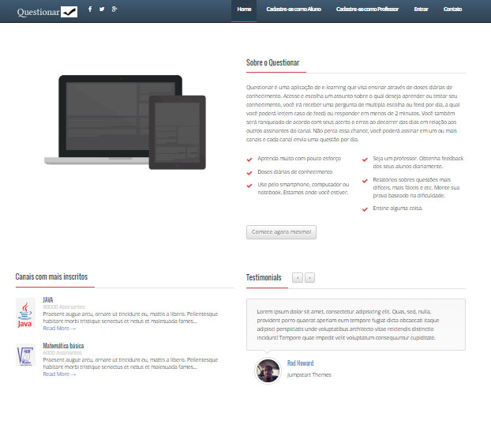
Figura 4.3 – Página inicial

Cadastro de Alunos
Para que uma pessoa se cadastre como aluno, é necessário apenas preencher seu e-mail, nome completo, e nome de usuário. Todos os dados informados pelo aluno são validados.
Nesta tela, há as seguintes validações:
- Todos os dados mencionados acima são obrigatórios;
- Deverá ser um e-mail válido;
- Não se pode cadastrar um aluno com nome de usuário igual a um já existente no sistema;
- A senha deve ter no mínimo 6 caracteres;
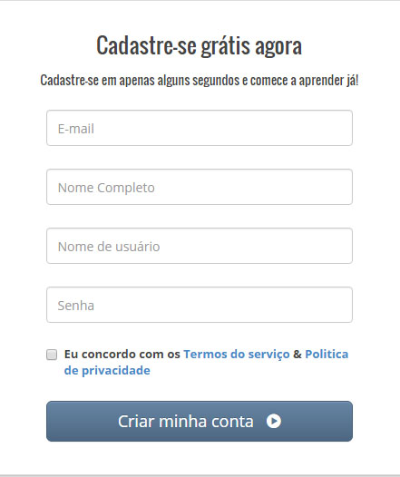
Figura 4-3 - Cadastro de alunos
Após cadastrado, o aluno terá acesso a sua área privada da aplicação onde poderá se cadastrar nos cursos de sua escolha e receber questões diárias do mesmo.

Cadastro de Professores
Qualquer pessoa que deseje ensinar algum tipo de conteúdo poderá se cadastrar no sistema como professor. Para realizar o cadastro, necessita apenas informar seu nome completo, e-mail, nome de usuário e senha. Todas as informações informadas são validadas.
Nesta tela, há as seguintes validações:
- Todos os dados mencionados acima são obrigatórios;
- Deverá ser um e-mail válido;
- Não se pode cadastrar um professor com nome de usuário igual a um já existente no sistema;
- A senha deve ter no mínimo 6 caracteres
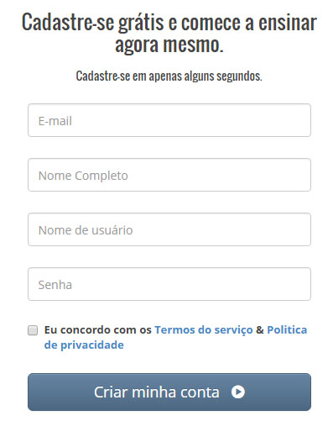
Figura 4-4 – Cadastro de professores

Área do Professor
Abaixo, serão descritos alguns dos recursos disponíveis no Questionar para o professor.

Cadastro de Cursos
Após cadastrado no sistema, o professor poderá fazer o cadastro de um ou mais cursos que queira ministrar. Para acessar o cadastro de cursos, ele poderá navegar sobre o menu na página inicial, selecionando a opção cursos e clicar na opção “Cadastrar”.
Para cadastrar um curso, será necessário informar o nome do curso, sua descrição e uma data de início para envio das questões, sendo que todos os dados são obrigatórios.
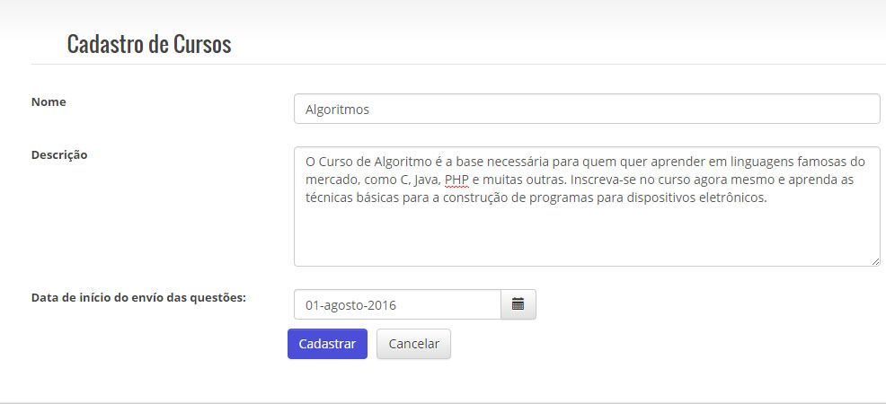
Figura 4-5 - Cadastro de cursos

Listagem de Cursos Cadastrados
Para acessar a listagem de cursos, o usuário poderá navegar sobre o menu na página inicial, selecionando a opção “Cursos” e clicar na opção “Listar”. Nesta página, serão listados todos os cursos cadastrados pelo professor autenticado no Questionar.
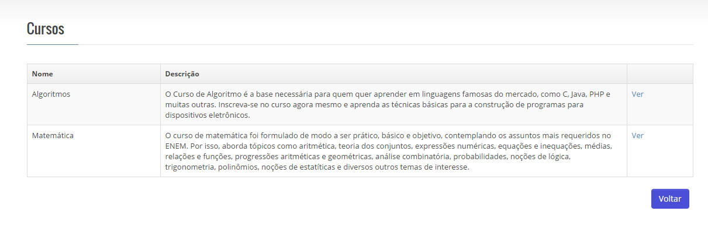
Figura 4-6 - Listagem de cursos

Cadastro de Questões
Para acessar o cadastro de questões, o usuário poderá navegar sobre o menu na página inicial, selecionando a opção “Questões” e clicar na opção “Cadastrar”. Para cadastrar uma questão, é necessário informar o curso, uma descrição, que é a questão em si, e adicionar as alternativas, já que o questionar permite apenas o cadastro de questões de múltipla escolha.
Nesta tela, há as seguintes validações:
  - Todos os dados mencionados acima são obrigatórios;
  - Uma das alternativas deve estar marcada como correta;
  - Não se pode ter mais de uma alternativa marcada como correta;
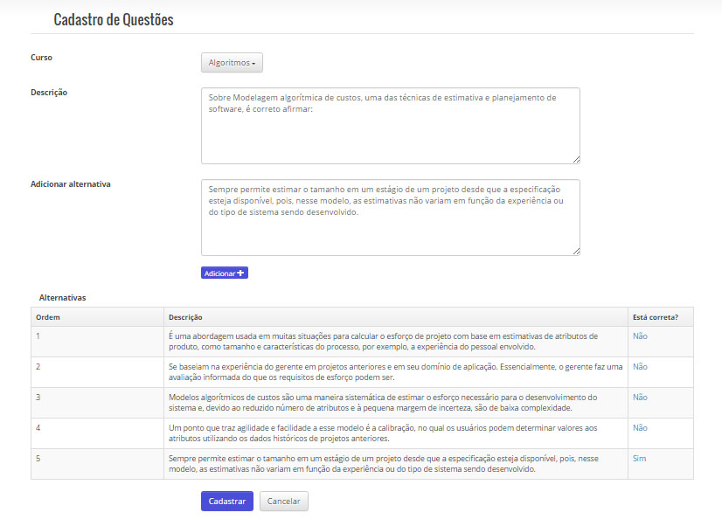
Figura 4-7 – Cadastro de Questões

Listagem de questões cadastradas
Para acessar a listagem de questões cadastradas, o usuário poderá navegar sobre o menu na página inicial, selecionando a opção questões e clicar na opção “Listar”. Nesta página, serão listadas todas as questões cadastradas pelo professor autenticado no Questionar.
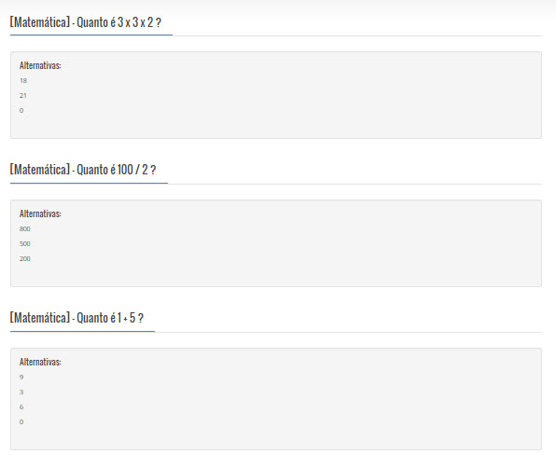
Figura 4-8 – Listagem de Questões cadastradas

Informações sobre cursos, alunos e questões disponíveis para o professor.
Na página inicial do Professor, são disponibilizadas algumas informações sobre seus cursos, alunos e questões cadastradas.
A seguir, a lista de informações disponibilizadas:
    - Quantidade de Cursos cadastrados pelo professor;
    - Número de alunos inscritos em seus cursos;
    - Total de Questões em que seus alunos responderam com a alternativa correta;
    - Total de Questões em que seus alunos responderam com a alternativa incorreta;
    - Questões mais fáceis – Baseada na quantidade de alunos que conseguiram responder de forma correta;
    - Questões mais difíceis – Baseada na quantidade de alunos que não conseguiram responder de forma correta;
    - Melhores alunos – Baseado na quantidade de questões respondidas e no número de acerto das questões;

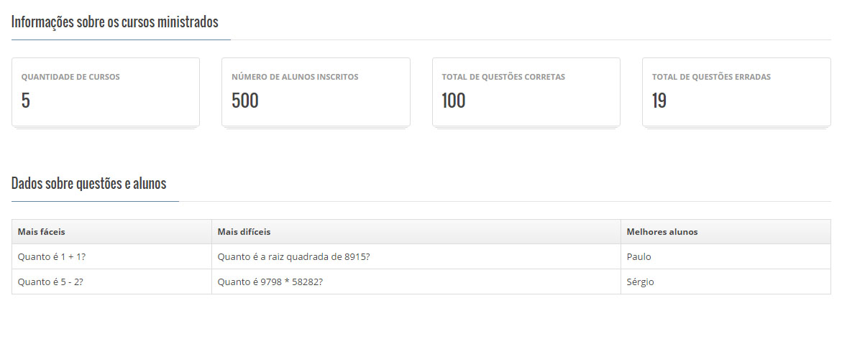
Figura 4-9 - Informações sobre cursos, alunos e questões disponíveis para o professor.

Envio de lembrete por e-mail para alunos
Sempre que existe uma questão a ser respondida pelo aluno, o sistema envia automaticamente um e-mail, lembrando que existe uma questão a ser respondida.

Área do Aluno
Abaixo, serão descritos alguns dos recursos disponíveis no Questionar para o aluno.

Busca e inscrição no Curso
Após a autenticação do aluno, o mesmo irá encontrar um campo de busca para encontrar cursos e se inscrever, o aluno poderá buscar pelo nome do curso ou pelo nome do professor.
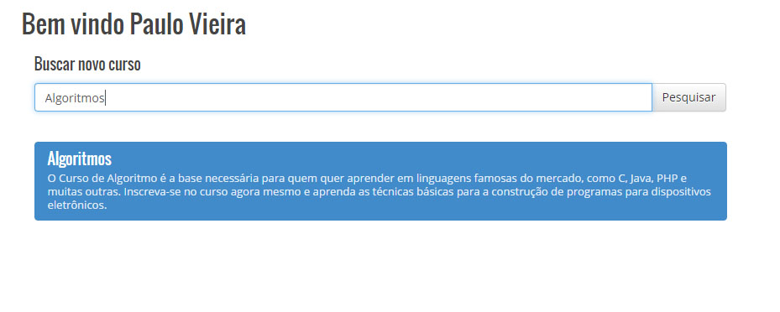
Figura 4-10 – Busca por cursos
Encontrado o curso ao qual o aluno quer se inscrever, ele poderá clicar no curso desejado, onde poderá ver mais detalhes sobre o mesmo e clicar em “Inscrever”.
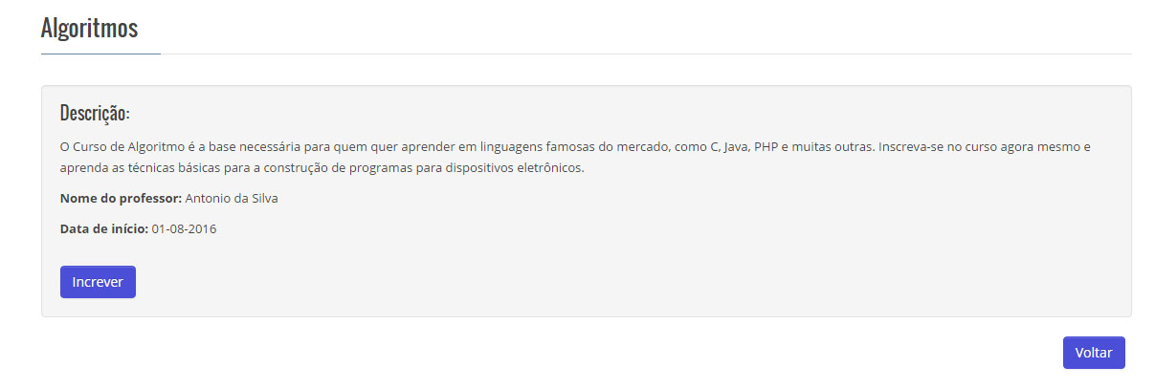
Figura 4-11 – Inscrição no curso
Após o usuário estar inscrito, terá apenas que esperar o início do curso para que comece a receber as questões. Caso já tenha começado, o aluno já irá receber a questão do dia e poderá responder imediatamente.

Respondendo a Questão diária
Sempre que o aluno acessar o Questionar, o sistema irá verificar se a questão diária já foi respondida. Caso o aluno não tenha respondido, ela será exibida.
O usuário terá apenas que selecionar uma alternativa e clicar em responder. Após respondida a questão, o sistema irá informar o aluno se ele acertou ou errou a Questão.
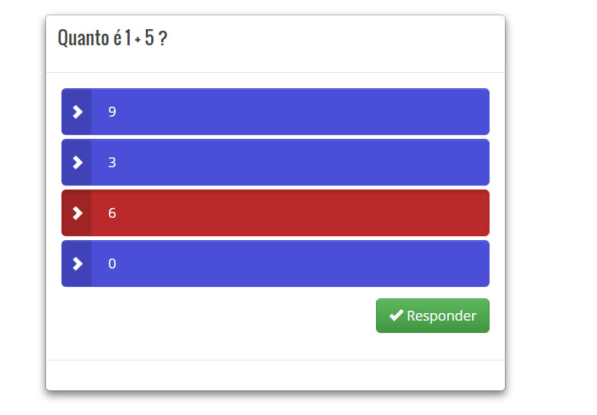
Figura 4-12 – Respondendo a questão diária

CONCLUSÕES
Como citado anteriormente, educação e tecnologia evoluem constantemente, gerando novas formas de transmissão de conhecimento e novas técnicas de ensino e de aprendizagem. Uma das evoluções da educação e tecnologia foram a criação das aplicações de e-learning, porém, grande parte das aplicações de e-learning utilizadas não levam em conta o grande volume de informações existentes atualmente e a falta de tempo das pessoas para adquirir novos conhecimentos.
Como pode ser verificado na pesquisa deste trabalho, grande parte dos estudantes e professores têm acesso a internet diariamente, o que possibilita o uso deste modelo de ensino não presencial suportado por tecnologia, e também a aceitação de universidades por este tipo de ferramenta, o que traz vários benefícios como corte nos gastos, flexibilidade no horário de estudo e melhor fixação do conhecimento.
Este trabalho apresentou uma aplicação e-learning voltada a pessoas que alegam não terem tempo para se dedicar aos estudos, visando difundir conhecimento de forma colaborativa, já que o professor não necessita dar aulas em alguma escola com ensino presencial. Qualquer pessoa que tenha vontade de repassar conhecimento, poderá se cadastrar no “Questionar” e convidar seus possíveis alunos para se inscrever no curso.
O uso do Questionar não é indicado como forma única para aquisição de conhecimento, mas como suporte a cursos presenciais ou não, agindo de forma efetiva, ajudando na fixação do conhecimento já adquirido, gerando feedback instantâneo tanto para o aluno como para o professor e fornecendo agilidade ao processo pedagógico, já que o professor poderá mudar sua forma de ensino caso veja que os alunos não estão conseguindo resolver as questões propostas.
O desenvolvimento de aplicações como a deste trabalho contribui com a evolução dos métodos de ensino em conjunto com a tecnologia, possibilitando que instituições ou pessoas que ensinem algum tipo de conteúdo possam melhorar seus métodos pedagógicos.

Novas Funcionalidades
Como sugestão de novas funcionalidades a serem incrementadas ao sistema, propõe-se que seja desenvolvida uma ferramenta para importação de questões do moodle (software livre, de apoio à aprendizagem) visto que grande parte dos professores entrevistados utilizam esta ferramenta.
Outra funcionalidade que pode ser incrementada é a internacionalização do sistema, com traduções para o inglês e espanhol.
Além das funcionalidades citadas anteriormente, podem ser implementadas novas funcionalidades que serão identificadas na medida em que o sistema for sendo utilizado.

Trabalhos Futuros
Como sugestão para trabalhos futuros, propõe-se:
- Estudo de caso da utilização do sistema;
- Desenvolvimento de uma aplicação para dispositivos móveis, para que o aluno seja notificado no momento em que a questão for enviada para o mesmo;

REFERÊNCIAS BIBLIOGRÁFICAS
AUSUBEL, D. P.; NOVAK, J. D.; HANESIAN, H. Psicologia Educacional (E. Nick; HBC Rodrigues; L. Peotta; MA Fontes; MGR Maron, Trad.) Rio de Janeiro. 1980.
BERMAN, Pamela. E-learning Concepts and Techniques. Institute for Interactive Technologies, Bloomsburg University of Pennsylvania, USA. http://iit. bloomu. edu/spring2006_ebook_files/ebook_spring2006. pdf, 2006.
BRAGA, RYON. O excesso de informação: a neurose do século XXI. Acesso em, v. 15, 2012
CORNACHIONE JR., Edgard B.. eLearning: mitos e distratores. Rev. contab. finanç. [online]. 2007, vol.18, n.45, pp. 7-8. ISSN 1808-057X.
DA SILVA, Luiz Fernando et al. A UTILIZAÇÃO DE DISPOSITIVOS MÓVEIS COMO FERRAMENTA DE ENSINO APRENDIZAGEM. Revista Pedagogia em Foco/Faculdade Aldete Maria R454 Alves-FAMA. Iturama, MG: Fama, v. 1, n. 1, 2010-.[on-line]. Jan./dez. 2013. Anual., p. 81, 2013.
HRASTINSKI, Stefan. Asynchronous and synchronous e-learning. Educause quarterly, v. 31, n. 4, p. 51-55, 2008.
JARDINES MENDEZ, José B.. E-learning en Cuba: un ejemplo y un reto para la epidemiología cubana. Rev Cubana Hig Epidemiol, Ciudad de la Habana, v. 43, n. 1, abr. 2005 .
JESUS, A.; GOMES, M. J.; CUNHA, A. CRUZ, A. (2014). Validade e fidelidade da versão portuguesa reduzida do web based learning environment inventory. RIED.Revista Iberoamericana de Educación a Distancia, volumen 17, nº 1, pp. 179-199.
RAMAL, ANDREA CECÍLIA. Educação com tecnologias digitais: uma revolução epistemológica em mãos de desenho instrucional. In: SILVA, Marco (org.). Educação online:teorias, práticas, legislação, formação corporativa. 4. ed. São Paulo: Loyola , 2012.
Pimenta, P. e Baptista, A.A. (2004) “Das plataformas de e-learning aos objetos de aprendizagem”. In: E-learning para e-formadores. Editado por TecMinho/Gabinete de Formação Contínua da Universidade do Minho, Brasil.

OLIVEIRA, Victor Felipe R.; BARBOSA, Thais; LIMA, Joselice Ferreira. E-LEARNING: Uma abordagem sistêmica. Anais dos Simpósios de Informática do IFNMG-Câmpus Januária, 2014.
LAKATOS, E. M.; MARCONI, M. A. Metodologia do Trabalho Científico. 7ª Edição, São Paulo: Atlas, 2007.
TAROUCO, LIANE MR ET AL. Objetos de Aprendizagem para M-learning. In: Florianópolis: SUCESU-Congresso Nacional de Tecnologia da Informação e Comunicação. 2004.
STUDIO, M. V. Introducing Visual Studio. 2015. Disponível em: <https://msdn.microsoft.com/en-us/library/fx6bk1f4%28v=vs.90%29.aspx>. Acesso em: 10 nov. 2015.
POSTGIS. About PostGIS. 2015. Disponível em:<http://postgis.net/>. Acesso em: 10 nov. 2015.
POSTGRESQL. PostgreSQL: About. 2015. Disponível em: <http://www.postgresql.org/about/>. Acesso em: 10 nov. 2015.
TechNet. Visão Geral do Servidor Web (IIS). Disponível em: <https://technet.microsoft.com/pt-br/library/hh831725.aspx>. Acesso em: 27 de jun. 2016.
NHibernate. Disponível em: <http://nhibernate.info/>. Acesso em: 27 de jun. 2016.
FRAMEWORK, M. N. Overview of the .NET Framework. 2015. Disponível em: <https://msdn.microsoft.com/en-us/library/zw4w595w%28v=vs.110%29.aspx>. Acesso em: 10 nov. 2015.
Prompt Cloud. Disponível em: <https://www.promptcloud.com/open-source-learning-management-system/> Acesso em: 23 de jul. 2016.
HR Infocare, Disponível em: <http://www.hrinfocare.com/services/content-management-system.php/> Acesso em: 23 de jul. 2016.

Apêndices

- Perguntas e Resultados do questionário realizado com alunos.
Abaixo as perguntas e respostas utilizadas no questionário aplicado com os estudantes.
Este questionário foi respondido por 83 pessoas.
- Qual perfil mais se aproxima do seu?
- Estudante de ensino médio (0%)
- Estudante de preparatório para vestibular (0%)
- Estudante de preparatório para concurso público (1.2 %)
- Estudante universitário (89.2 %)
- Estudante de idiomas (0 %)
- Estudante de curso técnico (6 %)
- Estudo em casa para melhorar profissionalmente (1.2 %)
- Estudo por prazer (2.4 %)
- Outros (2.4 %)
- Como é a sua rotina de estudos fora das aulas?
- Estudo diariamente (19.3 %)
- Estudo alguns dias por semana (41 %)
- Estudo somente antes das provas/testes (38.6 %)
- Nunca estudo (1.2 %)
- Quanto tempo você estuda por dia?
- Não estudo todos os dias (47 %)
- Menos de 30 minutos por dia (2.4 %)
- De 30 minutos a 1 hora por dia (21.7 %)
- Mais de uma hora por dia (28. 9 %)
- Você acha que aprenderia mais se estudasse um pouco todos os dias?
- Sim (89.2 %)
- Não (2.4 %)
- Não sei (8.4 %)
- O que te impossibilita de estudar alguns minutos todos os dias?
- Falta de disposição (61.4 %)
- Falta de tempo (60.2 %)
- Não tenho vontade (22. 9 %)
- Não acho importante (0%)
- Outros (14.5 %)
- Caso tivesse tempo e disposição, você gostaria de estudar diariamente?
- Sim (78.3 %)
- Não (2.4 %)
- Talvez (19.3 %)
- Você utiliza alguma ferramenta de ensino online?
- Sim (90.4 %)
- Não (9.6 %)
- Qual ferramenta de ensino online você utiliza?
- Moodle (77.5 %)
- Vídeo aulas (72.5 %)
- Tutoriais (60 %)
- Outros (20%)
- Quanto tempo por semana, em média, você utiliza essa ferramenta?
- Não utilizo nenhuma ferramenta (2.4 %)
- Menos de meia hora por semana (14.5 %)
- De 30 minutos a 1 hora por semana (21.7 %)
- De 1 a 2 horas por semana (16.9 %)
- Mais de 2 horas por semana (44.6 %)

- Caso você nunca tenha utilizado alguma ferramenta de ensino online, qual é o principal motivo?
- Não conheço nenhuma ferramenta (40 %)
- Não tenho tempo disponível (0 %)
- Os métodos de ensino são chatos/difíceis (0 %)
- Outros (60 %)

- Caso tenha utilizado alguma ferramenta de ensino online, você chegou a terminar o curso?
- Sim (68.4 %)
- Não (13.2 %)
- Talvez (18.4 %)
- Se você já utilizou alguma ferramenta de ensino online e não atingiu o seu objetivo, qual foi o principal motivo?
- A ferramenta não tinha uma boa metodologia (34.7 %)
- O conteúdo não era satisfatório (40.8 %)
- Não me dediquei aos estudos (49 %)
- Outros (10.2 %)
- Você acessa a sua caixa de e-mails diariamente?
- Sim (96.4 %)
- Não (3.6 %)
- Você possui smartphone?
- Sim (89.2 %)
- Não (10.8 %)
- Caso possua smartphone, qual é o sistema operacional?
- iOS (8 %)
- Android (84%)
- Windows Phone (4%)
- Outro (4%)
- Você acredita que aprendendo a resolver um problema de determinado assunto por dia é uma boa forma de complementar o seu aprendizado?
- Sim (80.7 %)
- Não (1.2 %)
- Talvez (18.1 %)
- Para você qual a melhor forma de aprender sobre um determinado assunto?
- Questões de múltipla escolha com explicação da resposta correta (48.2 %)
- Através de pequenos textos explicativos sobre o assunto (63. 3%)
- Existe alguma funcionalidade que você gostaria de ver em uma ferramenta de suporte ao aprendizado?
Abaixo as respostas obtidas:
- Vídeo-aulas;
- Tutoriais;
- Vídeo-aulas;
- Exercícios e tutoriais;
- Laboratório "virtual", ou seja, professor ensinando passo a passo alguma questão prática;
- Exercícios;
- Resolução de exercícios;
- Exercícios
- Game de aprendizagem;
- Soluções
- Vídeo-aulas com material disponível em um link de fácil acesso;
- Vídeo-aulas, exercícios,
- Exercícios explicados pelo professor usando uma vídeo aula e ou esquemas desenhados;
- Vídeo aulas;
- Cases, vídeo aulas, tutorial, 'aprenda fazendo';
- Vídeo conferência;
- Vídeo-aulas, tutores onlines;
- Gameficação;
- Exercícios;
- Monitoria;
- Vídeo-aulas e simulados de provas;
- Vídeo-aulas (principalmente) e resolução de exercícios
- Mais vídeo aulas criadas pelos próprios professores ministrantes da disciplina, para que o conteúdo seja exatamente o necessário;
- Simulados;
- Vídeo-aulas e exercícios;
- Vídeo-aulas, exercícios, tutoriais, etc.;
- Estudos complementares;
- Tutoriais passo-a-passo
- Perguntas frequentes sobre o assunto
- Jogos
- Vídeo-aula, tutorial;
- Vídeo-aulas pode ser interessante, mas o que sinto mais falta é de maior colaboração entre os participantes.
- Não
- Grande lista de exercícios bem elaborados para o desenvolvimento pós curso;
- Ferramenta para revisão ou que permitam relembrar um tema já estudado no passado

- Perguntas e Resultados do questionário realizado com professores.
Abaixo as perguntas e respostas utilizadas no questionário aplicado com os professores.
Este questionário foi respondido por 15 pessoas.
- Qual perfil mais se aproxima do seu?
- Professor da rede básica de ensino (até o ensino médio) da rede pública (0 %)
- Professor da rede básica de ensino (até o ensino médio) da rede privada (0%)
- Professor de cursinho preparatório para vestibular/Enem (0 %)
- Professor de cursinho preparatório para Concurso Público (0%)
- Professor de ensino superior da rede pública (73.3%)
- Professor de ensino superior da rede privada (20%)
- Professor de curso técnico (6.7%)

- Em qual instituição de ensino você leciona?

- UFLA
- Nesse momento não leciono mais mas o fiz até 2013
- Inatel
- IFSP
- Universidade Federal de Lavras
- IFMG
- IESB
- Univás e Inatel

- Quais ferramentas de suporte ao aprendizado você usa?
- Moodle (73.3%)
- Youtube (26.7%)
- Facebook (33.3%)
- Blog / Site pessoal (33.3%)
- Outro (33.3%)

- Você utiliza algum banco de questões?
- Próprio;
- Do próprio Moodle;
- Só um pessoal;
- Utilizo um banco de questões feito por vários professores da disciplina, numa ferramenta desenvolvida na própria instituição;
- Pessoal;

- Qual a importância que você dá na inclusão de novas tecnologias no sistema de ensino atual?

- Nenhuma importância (0%)
- Pouco importante ( 0%)
- Importante (40%)
- Muito importante (60%)
- Não sei (0%)
- Você estaria disposto a utilizar novas tecnologias que suportem o seu ensino?
- Sim (93.3%)
- Não (0%)
- Talvez (6.7%)
- As ferramentas de suporte ao aprendizado suprem as suas necessidades?
- Sim (26.7%)
- Não (26.7%)
- Um pouco (46.7%)
- Fale sobre as suas necessidades ao utilizar uma ferramenta de suporte ao ensino.
- Não utilizo nenhum específica;
- Prática e fácil de usar;
- Adaptação, motivação, flexibilidade;
- Acesso móvel em que eu possa interagir com o ambiente de um smartphone é uma demanda;
- As atuais atendem às minhas necessidades;
- As necessidades variam com a disciplina. Vão de distribuição de conteúdo até sistemas de avaliação, passando por exemplos animados;
- Facilidade e bom conteúdo;
- Existe dificuldade em saber se os aluno estão assimilando a matéria no decorrer da disciplina, exceto a prova.
- Você utilizaria alguma forma de avaliação baseado em alguma ferramenta de ensino online?
- Sim (40%)
- Não (20%)
- Talvez (40%)

- Você gostaria de ensinar algo para pessoas que não necessariamente estão em sua sala de aula?
- Sim (66.7%)
- Não (6.7%)
- Talvez (26.7%)
- A sua universidade ou escola está aberta a novas ferramentas de aprendizado online?
- Sim (53.3%)
- Não (0%)
- Talvez (26.7%)
- Não sei (20%)
- Existe alguma funcionalidade que você gostaria de ver em uma ferramenta de suporte ao aprendizado?
- Não utilizo nenhuma, então não tenho sugestão.
- Software que descrevesse imagens, figuras, gráficos e tabelas para alunos cegos;
- Autoria mobile;
- Interação com redes sociais de dentro do próprio AVA;
- Não em mente.
- Não.
- Sim. Algum recurso para impor desafios aos alunos. Também uma ferramenta para o aluno detectar plágio em seus próprios trabalhos.

